7. sınıf
Din Kültürü ve Ahlak Bilgisi 7. Sınıf
1. Dönem 1. Yazılı Örnek Soruları

- Soru | “Ben cinleri ve insanları, ancak bana kulluk etsinler diye yarattım.” (Zariyat suresi, 56. ayet)  Bu ayette bahsedilen varlıkların ait olduğu âlemleri açıklayınız.
- Soru | Allah’ın özel görevlerle donatarak yarattığı ve İslam inancında önemli bir yeri olan varlıklardır. Kur’an’da kendilerinden sıkça bahsedilir ve onlara inanmak, İslam dininin temel esaslarından biri olarak kabul edilir. Bu varlıkların birçok özelliği vardır.  Metinde anlatılmak istenen varlığın ismini ve bu varlığa ait özelliklerden üç tanesini yazınız.
- Soru | “Allah’ın sana verdiği şeylerde ahiret yurdunu ara. Dünyadan da nasibini unutma. ...” (Kasas suresi, 77. ayet)  Bu ayette verilmek istenen mesajı açıklayınız.
- Soru | “Gerçek tartı o gün olacaktır. Artık kimin iyilikleri tartıda ağır gelirse, işte onlar nihai başarı ve kurtuluşa erenlerin ta kendileridir. Kimin de iyilikleri tartıda hafif gelirse, işte onlar, ayetlerimize karşı çıkmaları yüzünden kendilerini ziyan edenlerdir.” (Araf suresi, 8-9. ayetler)  Bu ayetten hareketle dünya hayatını ahiret hayatının mizan aşamasıyla ilişkilendirerek açıklayınız.
- Soru | Tabloda ahiret hayatının aşamaları ile ilgili bazı ayetler verilmiştir.  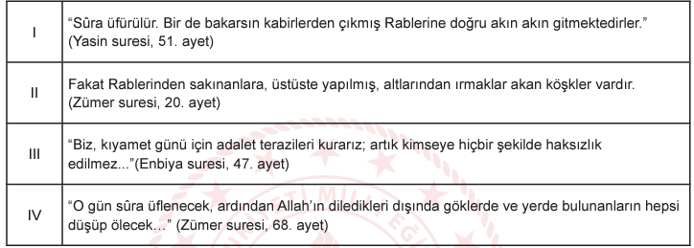  - Numaralanmış ayetlerde ahiret hayatının aşamalarının hangisinden bahsedildiğini yazarak açıklayınız.  - Ahiret hayatına ait numaralanmış aşamaları oluş zamanına göre sıralayınız.
I.
II.
III.
IV.

- Soru | Allah’ın kullarına merhametli olması O’nun rahmetinin ve affediciliğinin temel bir yansımasıdır. Kuran’da Allah, kendisini “Merhamet eden” ve “Bağışlayan” sıfatlarıyla tanıtır. Bu merhamet, tüm varlıkları kapsar ve kullarına karşı sevgi dolu bir yaklaşımı ifade eder.  Bu metinde altı çizili ifadenin insanlarda ahiret inancını nasıl etkilediğini açıklayınız.
- Soru | “Şüphesiz Allah katında yaratılış bakımından İsa’nın durumu, Âdem’in durumu gibidir ...” ( Âl-i İmran suresi, 59. ayet)  Verilen ayetteki altı çizili bölümde Hz. İsa ile ilgili asıl anlatılmak istenen durumu açıklayınız.
- Soru | Öğretmen derste öğrencilerinden Nas suresini ezberlemelerini istemiştir. O sırada öğrencilerden biri sureyi ezbere bildiğini söyleyerek şu şekilde okumuştur:  Bismillâhirrahmânirrahîm.  - Kul eûzü birabbilfelak  - Melikinnâs.  - İlâhinnâs.  - Min şerri mâ ḫalaḳ  - Ellezî yüvesvisü fî sudûrinnâs.  - Minelcinneti vennâs.  Buna göre öğrencinin yanlış okuduğu ayetleri bularak doğrusunu yazınız.
- Soru | Hac ibadeti yapmak isteyen bir kişi hacca gitmeden şu hadisi öğrenmiştir: “Haccedenler ve umre yapanlar Allah’ın misafirleridir. Kendisine dua ederlerse Allah onların dualarını kabul eder, bağışlanma dilerlerse onları bağışlar.”  Kişinin bu hadisi bilmesi hac ibadetini yaparken ve hac ibadetinin sonrasında yaşayışını nasıl etkiler? Açıklayınız.
www.dindersimateryal.com/
Mustafa YILDIRIM

Soruların çözüm videolarına ulaşmak için tıklayınız.

